Bekendmaking besluit openbare ruimte
Het college van burgemeester en wethouders heeft op 24 juni 2025 het volgende besloten:

Intrekking van de openbare ruimte Ottersheuvel te Heesselt en

Vaststelling van de openbare ruimte Leeuwsestoep te Heesselt
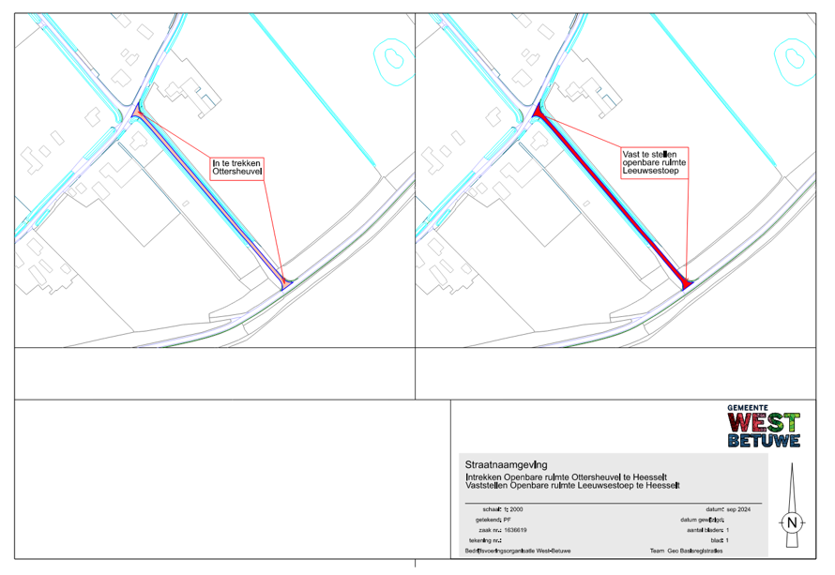

Tegen het besluit kunnen belanghebbenden binnen zes weken na publicatiedatum van het besluit, op grond van de Algemene wet bestuursrecht (Awb) schriftelijk bezwaar maken bij het college van burgemeester en wethouders van Geldermalsen.
Op grond van de Awb moet een bezwaarschrift worden ondertekend en tenminste bevatten:
de naam en het adres van de indiener;
de dagtekening;
een omschrijving van het besluit waartegen het is gericht;
de gronden van het bezwaar.

